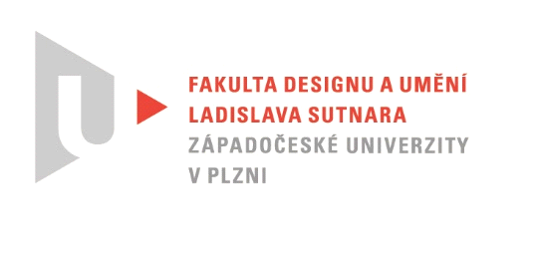

Protokol o hodnocení
kvalifikační práce

Název bakalářské práce: Média a experiment / Emoční vypětí

Práci předložil student: LETÁKOVÁ Drahoslava
Studijní obor a specializace: Multimediální design, specializace Nová média

Hodnocení vedoucího práce
Práci hodnotil: doc. akad. mal. Vladimír Merta

- Cíl práce
Drahoslava Letáková si jako cíl své bakalářské práce předsevzala vytvořit audiovizuální dílo s názvem Emoční vypětí, na téma Média a experiment. Jako formu si zvolila video zpracované postupy stop motion. Své záměry fakticky naplnila a splnila deklarovaný cíl práce. kvalita výstupu odpovídá obvyklým požadavkům kladeným na posuzovaný typ kvalifikační práce).

- Stručný komentář hodnotitele
Všechno to vzešlo z brigády v Dinoparku, píše Drahoslava v textové části. Tedy alespoň co se týká použitých materiálů, nebo třeba i tématu. Co přivedlo Drahoslavu k videu, bude možná ukryto v názvu specializace, kterou studuje. Nová média jsou už v názvu otevřená novým zkušenostem. To, že je to první realizace v tomto médiu nemusí být
ve výsledku problém. U formálních principů videa je ve hře jiná matérie, než jakou uvádí Drahoslava ve vztahu k obsahu její práce. Sádra, silikon, nebo polystyrén pro ni symbolizují vlastnosti neformální, jak cituje Jana Švankmajera: Ideologií lidstva se stal konzum a umění bylo nahrazeno reklamou a zábavními pořady. Každý materiál má pro ni svou metaforickou povahu, hrající si s kritickým myšlením o světě. U videa jsou konstrukčními prvky čas, rytmus, světlo, dynamika a tyto prostředky by měly napomáhat, ne li přímo vyjadřovat obsahové záměry autora. Takový suport umí každé médium, jen je vždy výhodné zvolit si to pravé médium, pro to konkrétní sdělení. Drahoslava se v tomto ohledu nemýlila. Její zobrazení lidstva má správně zvolený transformátor sdělení. Video se opírá o vizualitu autora druhé poloviny minulého století, aniž by to komplikovalo vnímání současné generace, přesycené technologickou hysterií. Jinou, podstatnou částí této práce, kterou je potřeba posuzovat v prvé řadě,
je samotné sdělení, jádro obsahu, v podstatě o co tady jde. Pak ještě následuje otázka autorského přínosu. Jistě se všichni shodnou, že má Švankmajer pravdu. To ostatně prokázal excelentně ve svém díle. Není ovšem tato téze vyslovená před půl stoletím,
i když stále aktuální, tak trochu klasická? Pro Drahomíru se otevírá prostor pro nalezení jejího osobního klíče, jak své životní postoje vyjádřit a má ho ještě dostatek. Stát se přesvědčivý jako Drahomíra Letáková je pro ni ovšem to zásadní, jako ostatně pro každého, takže se můžeme jen těšit.

- Vyjádření o plagiátorství
Bakalářská práce Drahomíry Letákové není plagiátem.

4. Navrhovaná známka a případný komentář
Bakalářskou práci Drahomíry Letákové hodnotím stupněm velmi dobře.

Datum: 12. 8. 2020 Podpis:

